Блок-схема предоставления работодателями, привлекающими граждан Республики Узбекистан для осуществления временной трудовой деятельности в порядке организованного набора, сведений о наличии свободных рабочих мест и вакантных должностей
- Регистрация в информационно-аналитической системе Общероссийская база вакансий «Работа в России» (далее – портал) https://trudvsem.ru/

2. После регистрации в «Личном кабинете работодателя» необходимо проставить отметку в настройках профиля компании:
Компания

Редактировать профиль

Управление учетной записью компании
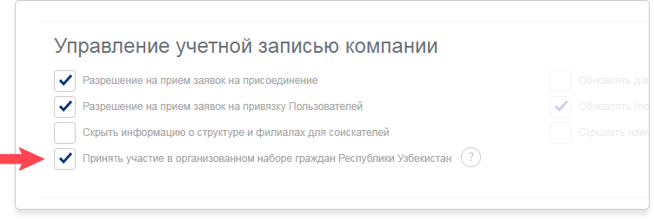

проставить соответствующую отметку в своем Личном кабинете на портале.

3. После этого появляется возможность размещать вакансии с информацией о наличии вакансий в рамках организованного набора. Для этого при размещении вакансии необходимо проставить отметку:
«Возможно трудоустройство граждан Республики Узбекистан в рамках организованного набора».
